淡江時報 第 1041 期
體育處歡送運動代表隊
學生大代誌
【記者邱筱涵淡水校園報導】本校部分運動代表選手即將畢業，為感謝他們的付出，體育處於8日中午在紹謨紀念體育館4樓舉辦「運動代表隊畢業生歡送茶會」，逾130位教練與選手共襄盛舉。由各代表隊領隊教練頒發紀念獎牌給畢業生，以表揚他們為校爭光辛勞。

體育長蕭淑芬表示，「今年畢業生相較去年少，但要送走這些為學校奉獻的隊員依然不捨。就藉由今天的茶會，感謝淡江校隊為學校爭取許多好成績，同時祝福隊員們帶著運動代表隊的精神在社會闖出一番成就。今天你以淡江為榮，爾後淡江以你為榮！」

體育活動組組長黃貴樹祝福校隊隊員往更好的旅程邁進，「希望畢業生們能在學校舉辦校隊回娘家時回來看看學弟妹，指導他們技巧！」

畢業生排球隊管科碩三楊凱鈞分享，「能在排球隊這大家庭真的很幸福，隊友們間的情誼如革命戰友，我是一輩子都不會忘記的。」

網球隊航太四廖謙文分享，「從大一就加入校隊，4年中學習到很多網球以外的事，也交到知心的朋友，教練真切的關心與指導讓我們倍感溫馨。球隊真的是個大家庭，我將繼續就讀碩士班，繼續待在這溫暖的淡江網球隊！」

游泳隊隊長航太四呂柏鴻笑說，「即將要離開游泳隊，很擔心自己身材走樣！雖然游泳不像其他運動需要團隊合作，但是我們互相扶持，一起努力的這份情誼是非常可貴的！畢業後，我相信我最想念的一定就是那些與隊友們一起練習的日子。」
2018/08/14

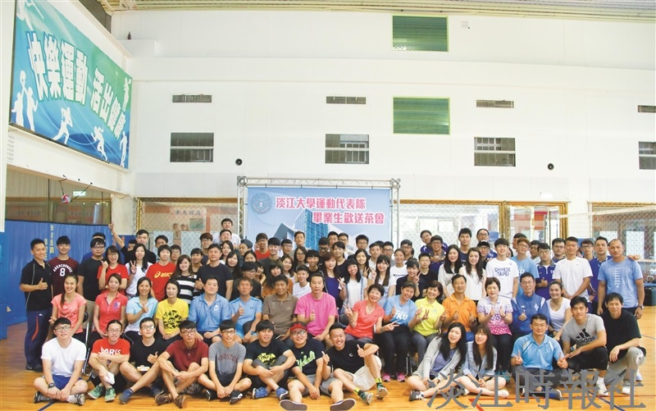
體育處於8日中午在紹謨紀念體育館4樓舉辦「運動代表隊畢業生歡送茶會」，逾130位教練與選手共襄盛舉。（攝影／吳冠樑）

